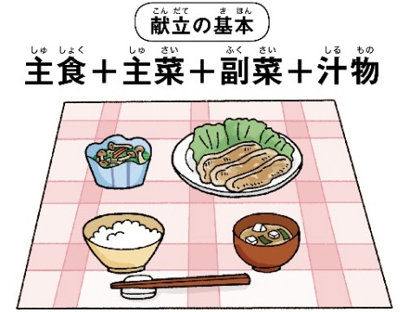



給食は「学校給食摂取基準」で、一日に必要な栄養量の約三分の一を満たすように定められています。また、家庭で不足しがちな栄養素や成長期に必要な栄養素がとれるように考慮しながら、いろいろな食品を組み合わせ、味付けを工夫し、栄養バランスがとれた給食になるように献立を作成しています。
主食からは炭水化物を、主菜からはたんぱく質や脂質を、副菜、汁物からはビタミンや無機質、食物繊維をとることができます。
献立の工夫
早寝 早起き 朝ごはん
朝ごはんは1日の元気の源です。朝ごはんを食べると、午前中に活動するための準備がととのいます。朝ごはんをぬくと、エネルギー不足で集中力が欠けたり、疲れたり、イライラしたりするなどの影響があります。毎日朝ごはんを食べる習慣をつけましょう。
令和8年９月
第 ５ 号
宇土給食だより
ぱくぱく
宇土
月刊

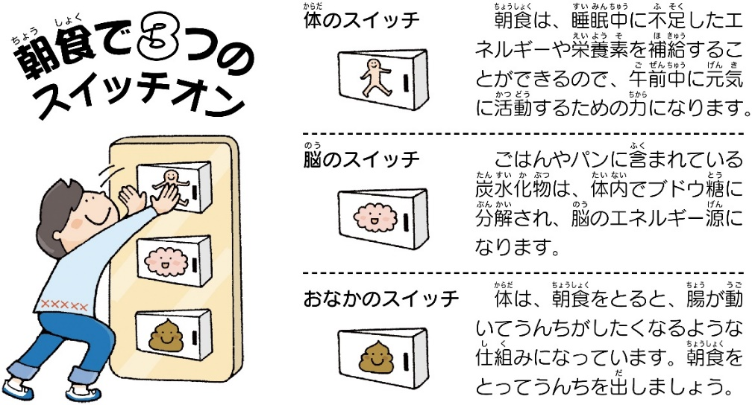
特に、たんぱく質、ビタミンB群は４０％、カルシウムは５０％を満たすことを目指しています。

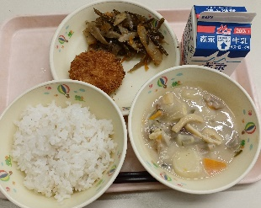
通信



給食センター
作成者：松本

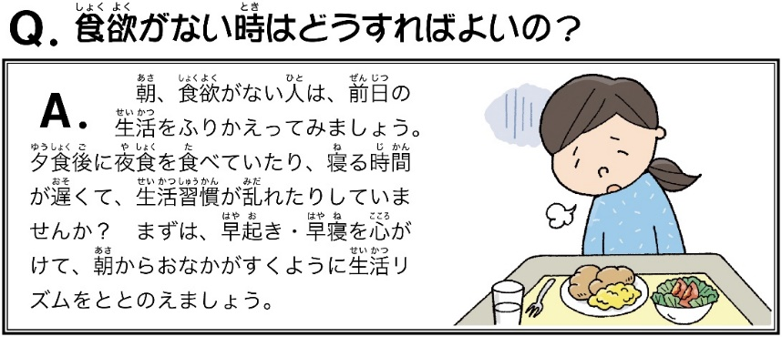
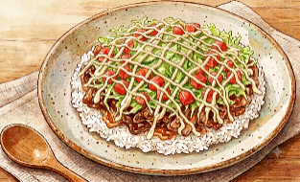
＜材料＞ ４人分
牛肉 ６０ｇ
豚肉 １50ｇ
たまねぎ 200ｇ（大1/2個）
にんにく ２ｇ（小1/2）
しょうが 2ｇ（小1/2）
砂糖 15ｇ（大１）
こいくちしょうゆ 15ｇ（大１）
みりん 5ｇ（小１）
酒 5ｇ（小１）
塩 1ｇ（ひとつまみ）
こしょう 少々
トマトケチャップ 15ｇ（大１）
コチジャン ３ｇ（小1/2）
炒め油 適量
レタス 60g（2枚）
トマト 60ｇ（1/3個）
マヨネーズ 50ｇ（大５）
※大…大さじ、小…小さじ
９月の給食メニュー
（９月４日実施）
朝ごはんを食べてから
登校しよう

シシリアンライスの具


＜作り方＞
- 玉ねぎは３ｍｍ程度にスライス。
- レタスは千切り、トマトは食べやすい大きさに切る。
- 調味料Aを合わせておく。
- フライパンに油をひいて、牛肉と豚肉を炒めて肉に火が通ったら、たまねぎを炒める。玉ねぎの色が変わったら調味料Aを加えて煮込む。
- ご飯を皿に盛りつけ、その上に煮込んだ④の肉と玉ねぎ、切ったレタスとトマトを盛る。
- マヨネーズを格子状に絞る。

昔からある保存食 乾物

乾物は、食品を保存させるために乾燥させたものです。乾燥させて保存することは、昔から多くとれた食材を長く食べたり、冬に向けて備えたりするために重要なわざです。非常時の備えにもなる乾物を見直しましょう。
A
寒天
切干
だいこん
こんぶ

高野豆腐
ひじき
干ししいたけ
シシリアンライスは佐賀県佐賀市のご当地グルメです。1枚のお皿に甘辛く味付けした肉と野菜、マヨネーズを乗せたワンプレート料理です。

